Завдання з корекції мовлення

1 клас | 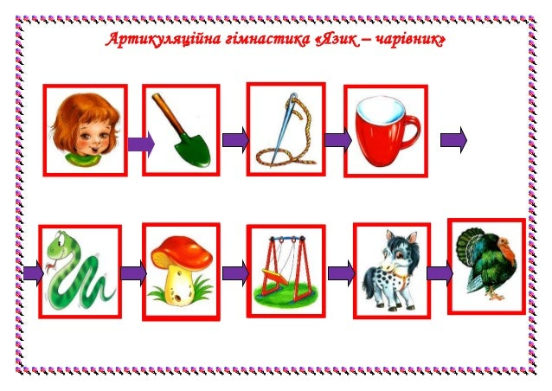  Артикуляційні вправи  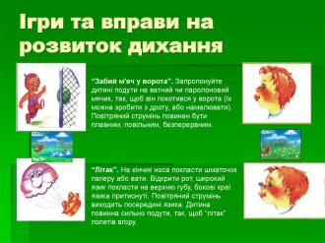  Вправи на розвиток мовного дихання
3 клас | Диференціація звуків с-з. Назвати малюнки і визначити, який звук є у кожному слові С чи З. Слова записати у два стовпчики.  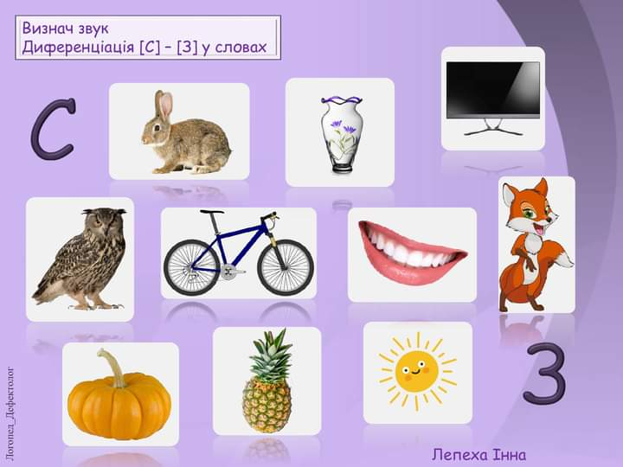  Прочитати вірш за допомогою мнемотехніки  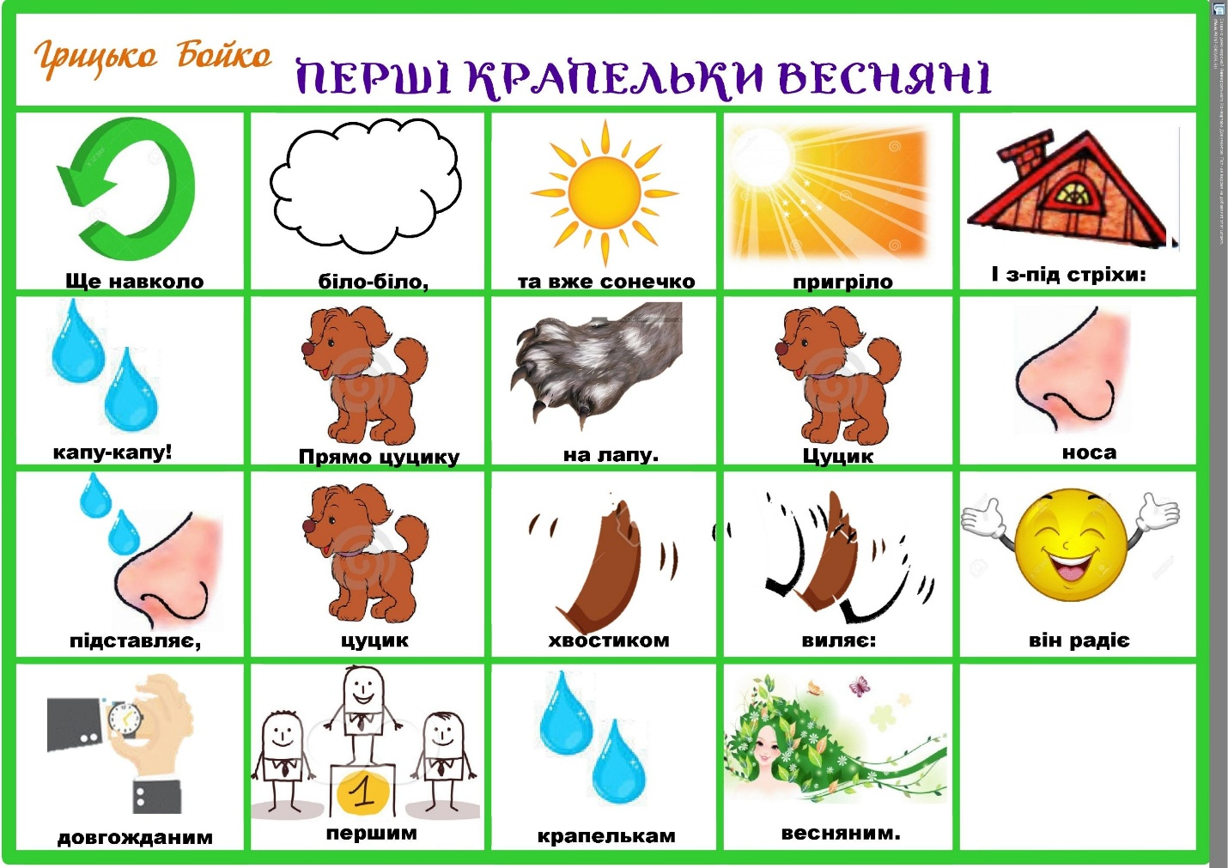  Артикуляційні вправи  https://m.youtube.com/watch?v=et8MRDK8vKc  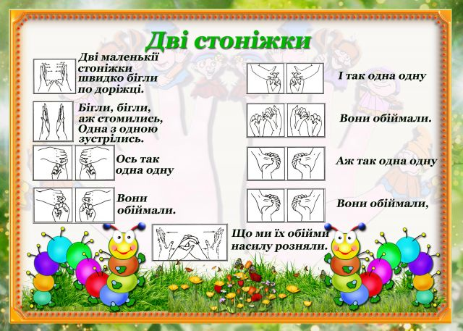  Пальчикові вправи  Розгадати загадки про весну. Виписати із загадок слова зі звуком ш (слова, які почули зі звуком ш)  https://m.youtube.com/watch?v=D8mEtJiSsqQ  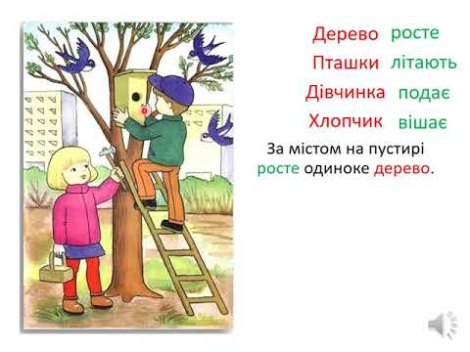  Скласти (усно) невеличку розповідь за малюнком та опорними словами

